壹、應用軟體應用實習心得：

一開始有點不知所措，因為是第一次看到這樣的介面，然後看著記事本的提示以及跟同學組成讀書會，一起討論這作業要如何進行，再輸入完指令(import level)後，輸入記事本內容，就是遊戲的開始了，過程中除了正在摸索每個指令的意思，還有隨時都有做錯就要重來的可能性，非常的刺激跟緊張，當最後完成了，跳出成功畫面，那樣的心情跟破關完遊戲一樣得開心。

貳、實驗步驟：

Step1. import level

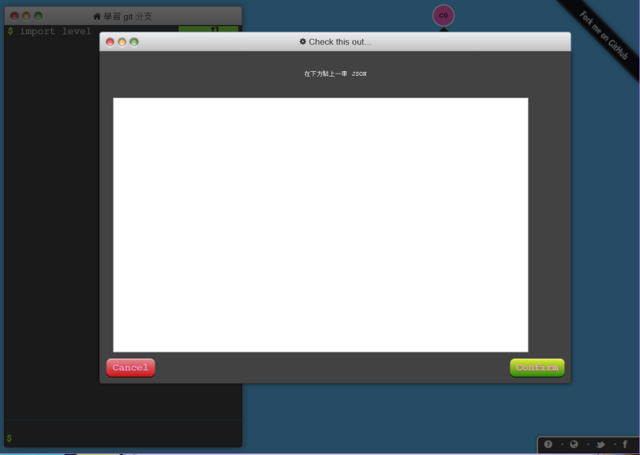

Step2.輸入記事本訊息

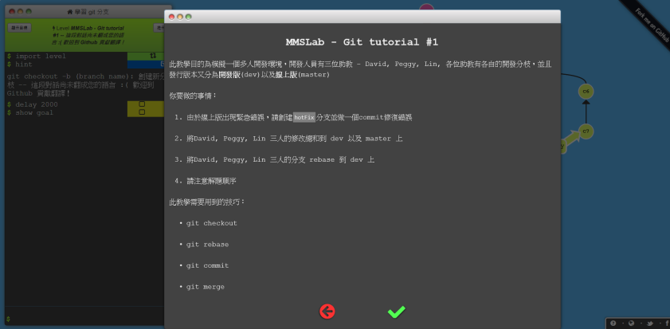

Step3.git checkout master

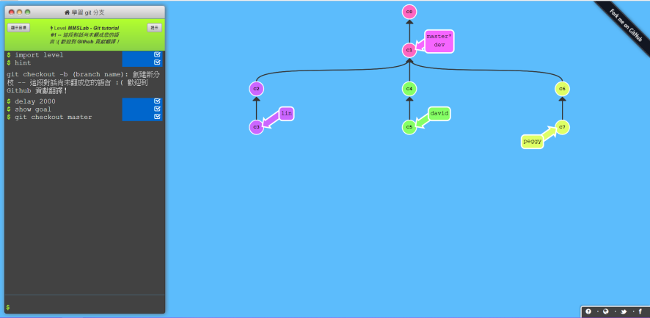

Step4.git branch hotFix

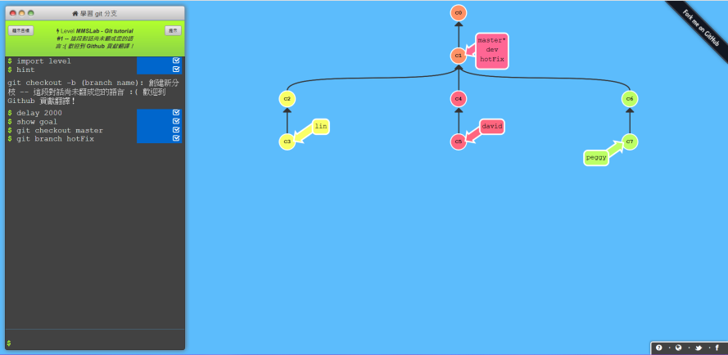

Step5.git checkout hotFix

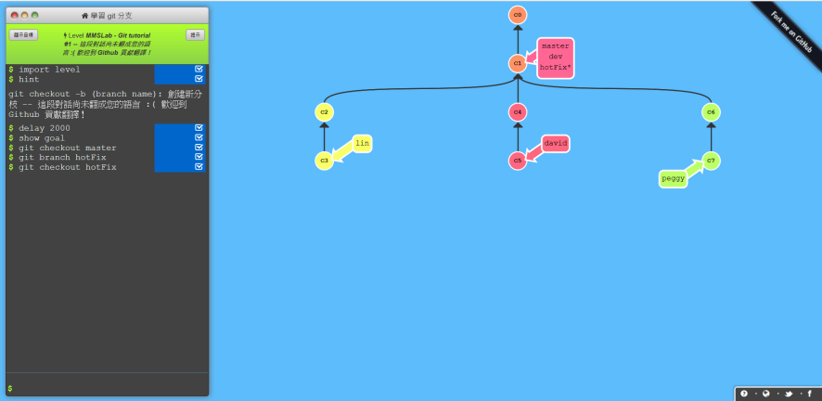

Step6.git commit

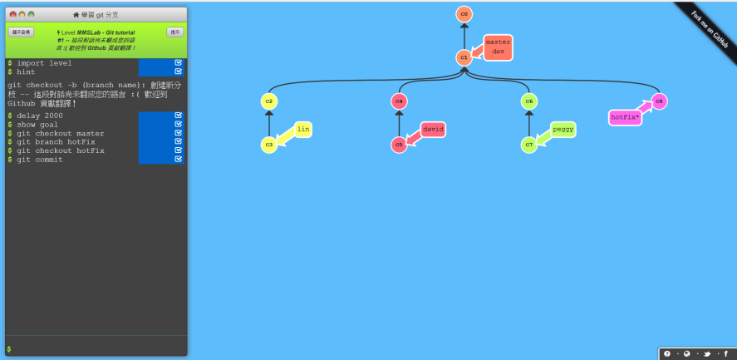

Step7.git checkout david

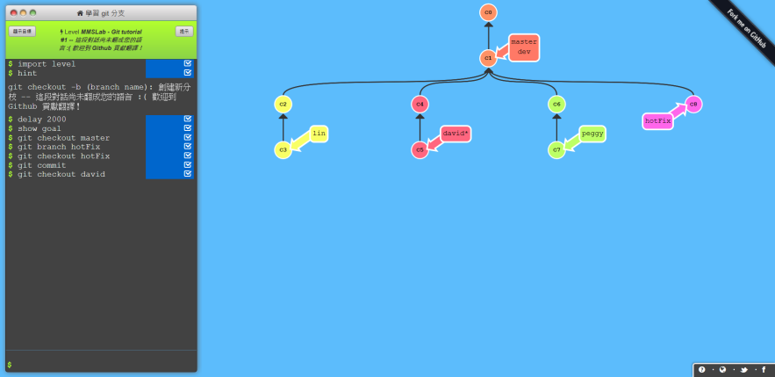

Step8.git merge peggy

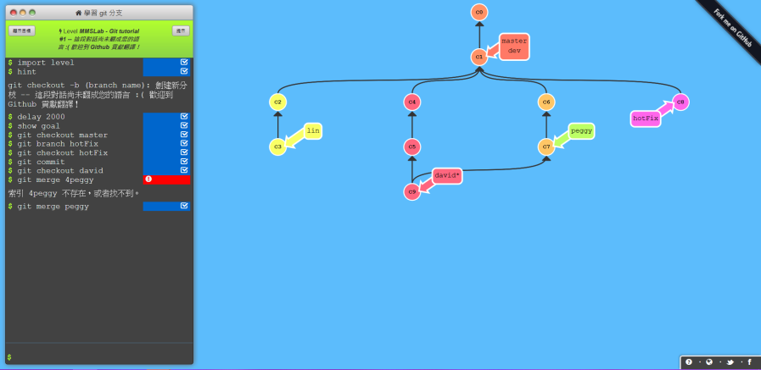

Step9.git checkout lin

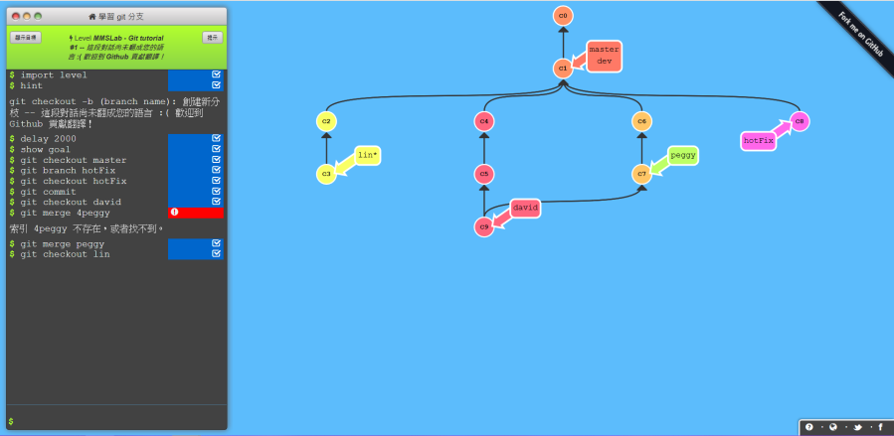

Step10.git merge david

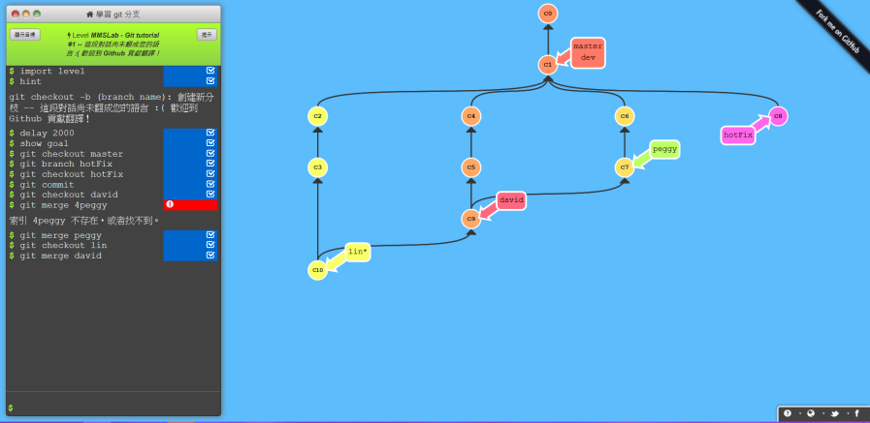

Step11.git checkout dev

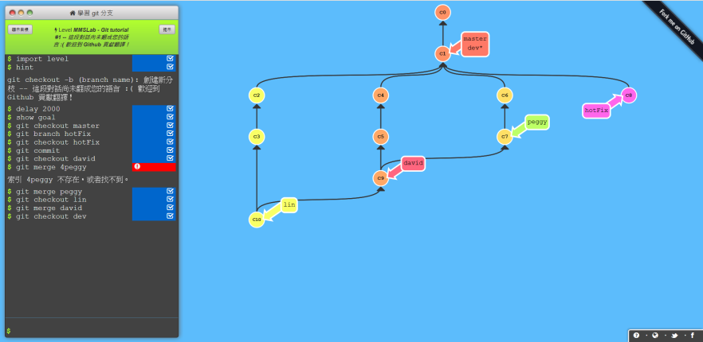

Step12.git merge david

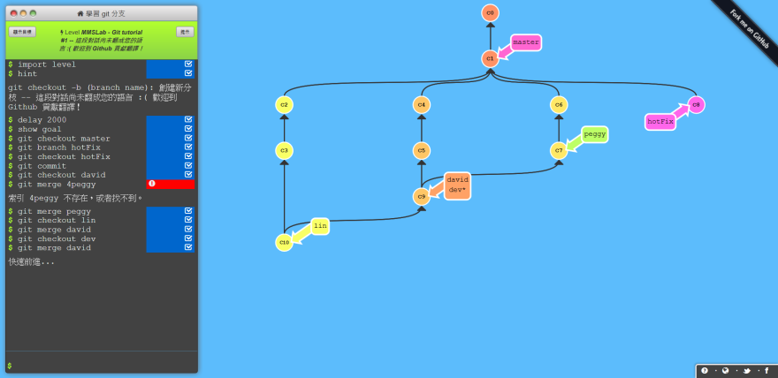

Step13.git checkout david

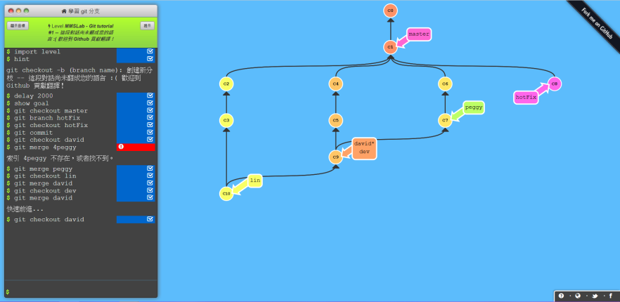

Step14.git rebase lin

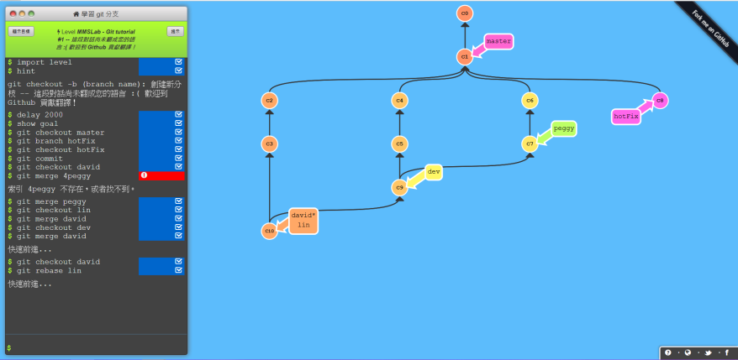

Step15.git checkout peggy

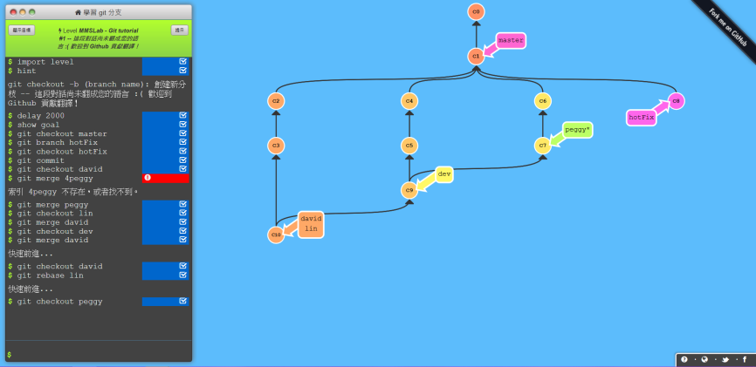

Step16.git rebase lin

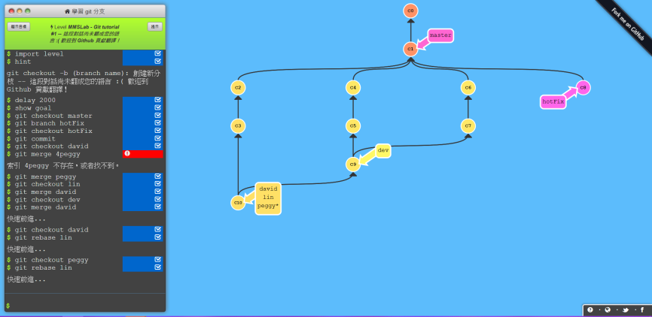

Step17.git checkout dev

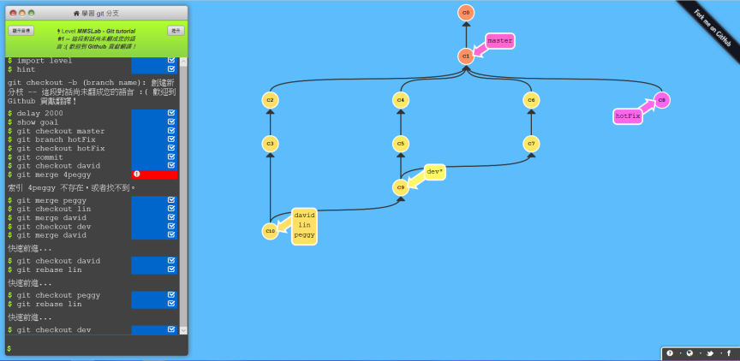

Step18.git rebase lin

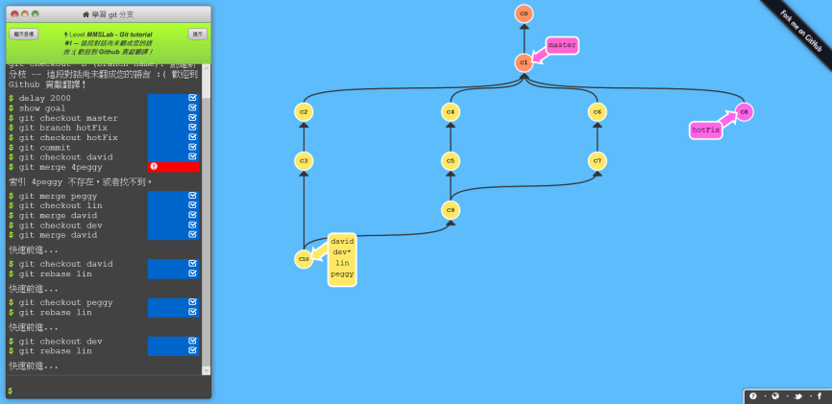

Step19.git checkout master

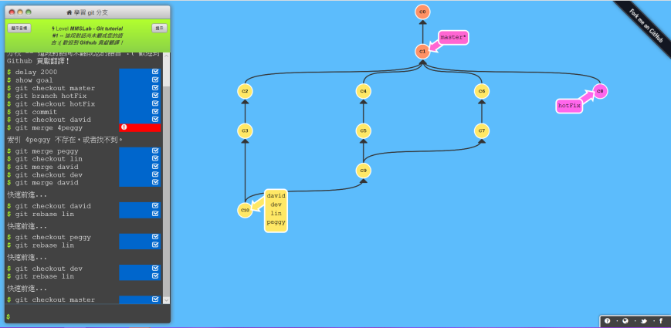

Step20.git rebase lin

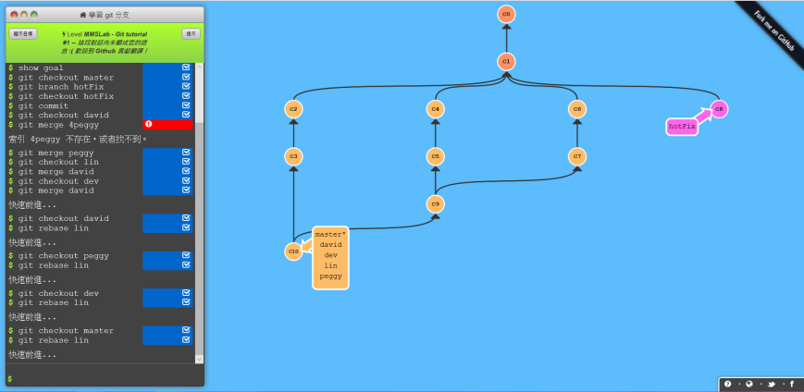

Step21.git merge hotFix

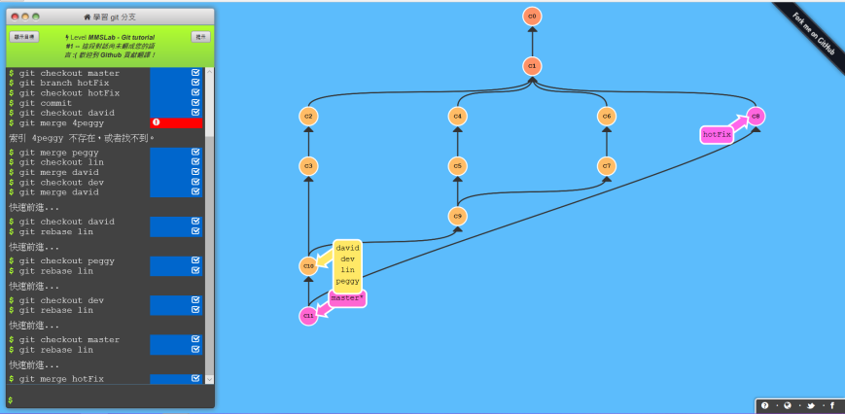

Step22.git checkout dev

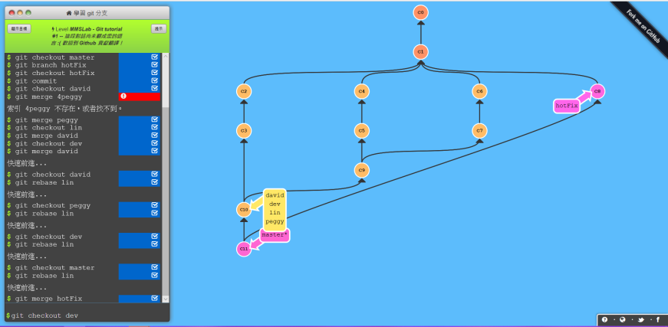

Step23.Successful

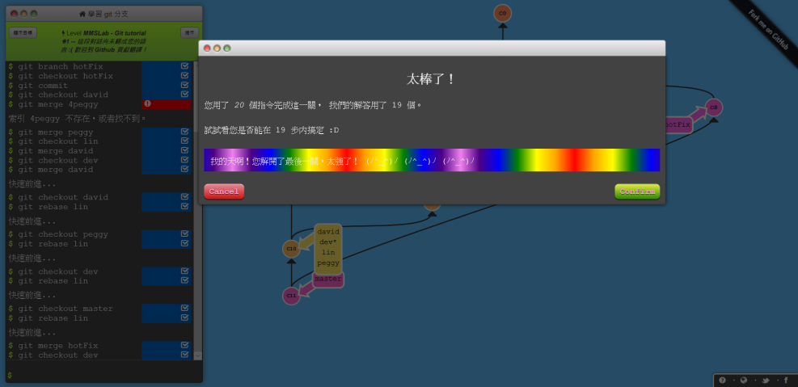

班級:電子三甲

姓名:李瑞龍

學號:105360025